万灵视力筛查仪数据对接协议
v1.2.6
广州市万灵医疗器械有限公司 2023-05-08 20:41

- 版本兼容性

- 本协议的版本号格式：“主版本号.次版本号.修正版本号”。
- 当通信两端所遵循的主版本号和次版本号相同时，应能正确通信。

- 通信方式

万灵视筛仪通过WiFi接入网络，使用HTTP协议与数据接收端进行通信。

- 通信流程

视筛仪作HTTP客户端，接收端作HTTP服务端。由视筛仪主动向推送筛查结果数据。

视筛仪
HTTP请求
接收端
HTTP应答

- 数据格式

  - 通信数据类

- 不管是视筛仪发送的HTTP请求数据，还是接收端返回的HTTP应答数据，都通过这个类来封装。定义如下：

// 通信数据类
class MLMCommunic
{
string func; // 功能码
string stat; // 状态码
string data; // 数据JSON字符串（不同的模块名对应不同的数据类）
string check; // data 字符串的 MD5 值
string msg; // 文本描述
string version; // 数据格式/协议版本号
string stamp; // 序列号
}

- “func”字段，指定正在进行的操作。定义如下：

// 功能码
const string FUNC_QUERY = "query";
const string FUNC_NEW = "new";
const string FUNC_UPDATE = "update";
const string FUNC_DEL = "del";

- “stat”字段，指定操作的状态。若是请求数据，该字段为空，若是应答数据，该字段根据处理结果设置。定义如下：

// 状态码
const string STAT_SUCC = "succ"; // 成功
const string STAT_FAIL = "fail"; // 失败

- “data”字段，是业务数据对象反序列化后得到的JSON字符串。通信各方在读取通信数据并反序列化得到“MLMCommunic”对象后，再根据该消息对应的数据类反序列化“data”字符串得到数据对象。
- “check”字段，用于核对数据一致性，由业务数据的发送端做核对，以确认接收端得到的数据是否与发送的一致。业务数据接收端收到数据后，求取“data”字符串的MD5值，并在应答数据中返回给发送端。业务数据发送端检查收到的应答数据中是否含check值，若存在，则作检验，若不一致，则重发一次。一般只重发一次。
- “msg”字段，可用于返回错误消息。
- “version”字段，指明通信数据的协议版本（仅前两段）。本文的数据格式版本号version值为“1.2”。
- “stamp”字段，可用于区分某个通信发送者所发送的各次数据，由通信发送者生成，并确保在自己所发的各次数据中不重复。如果不需要，可忽略。

  - 视筛仪上传筛查结果

- HTTP请求头

- 请求方式POST，请求头含“Content-Type:application/json;charset=utf-8\r\n”。
- 如果接收端要求权限验证，视筛仪的每次请求都会在HTTP Header里加入“token:????\r\n”行，同时也在URL的参数中加入token字符串，参数名“token”。

- HTTP请求体为“MLMCommunic”对象序列化后得到的JSON字符串，其中“data”字段对应的数据类为“MeasureResults”，定义如下：

// 单个受测者的筛查结果
class MeasureResult
{
string DevType; // 设备类型
string DevCode; // 设备编号
string BatchNo; // 筛查批次号
string RecordID; // 检查记录ID
string AgeRange; // 年龄段
string ClientNum; // 受测者编号
string Barcode; // 受测者二维码
string Time; // 筛查的日期时间；格式示例“2018-05-01 09:09:00”
int PD; // 瞳距；单位：“mm”；【必有】
string LPupil; // 左眼瞳孔大小；单位：“mm”，保留1位小数；【必有】
string LSE; // 左眼等效球镜度；单位：“D”，保留2位小数；【必有】
string LDS; // 左眼球镜度；单位：“D”，保留2位小数；【必有】
string LDC; // 左眼柱镜度；单位：“D”，保留2位小数；【必有】
int LAxis; // 左眼轴位；单位：“°”，值范围 0~180，0表示轴位为空（柱镜度为0时无轴位）
int LGazeH; // 左眼水平固视；单位“°”
int LGazeV; // 左眼垂直固视；单位“°”
bool LPtosis; // 左眼上睑下垂；值为“true”或“false”
string RPupil; // 右眼瞳孔大小；单位：“mm”，保留1位小数；【必有】
string RSE; // 右眼等效球镜度；单位：“D”，保留2位小数；【必有】
string RDS; // 右眼球镜度；单位：“D”，保留2位小数；【必有】
string RDC; // 右眼柱镜度；单位：“D”，保留2位小数；【必有】
int RAxis; // 右眼轴位；单位：“°”
int RGazeH; // 右眼水平固视；单位“°”
int RGazeV; // 右眼垂直固视；单位“°”
bool RPtosis; // 右眼上睑下垂
bool HasImage; // 视筛上传的数据中是否包含测量时拍摄的图像

Client ClientInfo; // 受测者信息
}
// 批量受测者的筛查结果
class MeasureResults
{
MeasureResult Items[]; //“单个受测者检测结果”数组
}

- 视筛仪发送的检测结果数据，不管是逐个发送还是批量发送，其中的数据都统一使用“MeasureResults”类封装。当逐个发送受测者检测结果时，MeasureResults.Items数组长度为1。
- 检测结果类中包含受测者信息对象（“ClientInfo”属性），视筛仪每次发送检测结果时，会连同受测者信息一起发送。
- 日期格式：Java、C#"yyyy-MM-dd HH:mm:ss"，PHP"YYYY-mm-dd HH:ii:ss"

- 筛查结果数据接收端的应答

接收端应答“func”字段值与请求数据一致的“MLMCommunic”对象，并在“stat”字段中返回处理结果状态值。如果有错误消息，设置到“msg”字段。如果需要校验，则在“check”字段中返回收到的“data”字符串的MD5值。

- 筛查结果数据接收接口的测试

  - 视筛仪请求权限验证

- HTTP请求头

- 请求方式POST，请求头含“Content-Type:application/json;charset=utf-8\r\n”。

- HTTP请求体中的“data”字段对应 “Auth”数据类，定义如下：

// 权限验证信息
class Auth
{
string Name = ""; // 用户名
string Pwd = ""; // 密码
string Type = ""; // 账号类别，可用于支持接收端对账号进行分类
string DevType; // 设备类型
string DevCode; // 设备编号
}

- 权限验证信息根据接收端系统要求设置，如果接收端不要求，“账号类别”字段可为空。

- 服务端的HTTP响应数据中，“data”字段对应“Token”类，定义如下：

// Token 信息
class Token
{
string TokenStr; // token字符串
string Expire; // token到期时间戳（Unix时间，单位毫秒），0表示无超时
}

- 鉴权接口的测试

  - 图像上传

- 请求方法为POST，HTTP Request Body：

参数名 | 数据类型 | 备注
ClientNum | 字符串 | 受测者编码
BatchNo | 字符串 | 筛查批次号
Barcode | 字符串 | 受测者二维码
File | 二进制数据 | 图像文件

在视筛仪里设置了图像上传接口路径，并勾上“上传图像”后，视筛仪在提交测量结果数据（调用接收端的筛查结果接收接口）后，随即调用所设置的图像上传接口，上传该次测量时拍摄的图像。

每个测量结果Post一次，Content-Type为“multipart/form-data”。

接收端可以根据二维码或者受测者编号匹配受测者。

- 接收端返回
数据格式与筛查结果通信的返回一致。

  - 受测者身份信息数据对接

- 视筛仪向对接系统查询受测者的身份信息

- 请求方式为POST，请求头及权限验证规则与筛查结果数据对接相同。
- 视筛仪向对接系统发送“MLMCommunic”数据对象，“func”字段的值为“query”，“data” 字段的值为以半角逗号分隔的多个受测者编号。
- 对接系统应答的数据对象中，“data”。

- 对接系统向视筛仪发送受测者身份数据，“data”字段对应的数据类为“Clients”，定义如下：

// 受测者身份信息
class Client
{
string Num; // 受测者编号
string Name; // 姓名
string Sex; // 性别
string BirthDate; // 出生日期（格式示例“2000-01-01”）或年龄（当字符串为整数时）
string Class; // 班级
string Tel; // 电话
string WeChat; // 微信号
string Address; // 地址
string Comment1; // 备注1
string Comment2; // 备注2
}
// 多个受测者身份信息
class Clients
{
Client Items[]; // 受测者身份信息数组
}
// 性别码
const string SEX_MALE = "M"; // 男
const string SEX_FEMALE = "F"; // 女

- 视筛仪每次发送检测结果时，会连同受测者信息一起发送。接收端收到后，如果该受测者在本系统中不存在，可新建。
- 日期格式：Java、C#"yyyy-MM-dd"，PHP"YYYY-mm-dd"

- 批量查询受测者信息

- 请求方式为 POST，请求头及权限验证规则与筛查结果数据对接相同。
- 视筛仪向对接系统发送“MLMCommunic”数据对象，“func”字段的值为“query”，“data”字段的值为字符串：“all_data”。
- 对接系统向视筛仪发送受测者身份数据，“data”字段对应的数据类为“Clients”。

- 视筛仪的数据对接参数设置界面

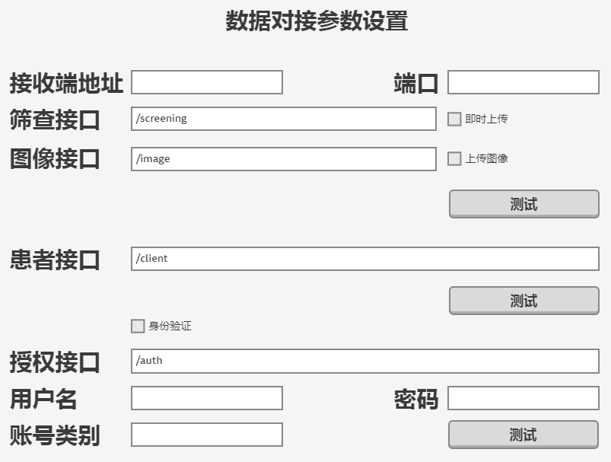

- 受测者二维码格式定义

受测者二维码是指受测者在接收视筛仪屈光测量前先给视光师扫描的用以使视筛仪得到受测者身份信息的二维码。

  - 受测者二维码数据结构

- 受测者二维码的内容（字符串）支持三种格式：单独一个受测者编号、一个JSON对象、一条CSV（逗号分隔值）记录。

- 如果受测者二维码的内容是JSON或CSV格式，则其数据结构依据以下类的定义：
// 筛查任务受测者
class ClientOfBatch : Client
{
string BatchNo; // 批次编号（任务编号）
}

- 如果受测者二维码的内容是CSV格式，则各个字段的顺序须与上述定义一致，即先依次为“Client”所定义的各个字段，最后为“BatchNo”（任务编号）字段。

- 如果二维码中的字符串包含中文，须进行 UrlEncode。

  - 视筛仪解析受测者二维码的逻辑

- 如果字符串是以“{”开头，则认为它是以JSON格式表示的“筛查任务受测者”对象，字符编码为UTF8。
- 如果不以“{”开头，且字符串包含半角逗号（“,”），则认为它是以CSV文本（逗号分隔值）表示的“筛查任务受测者”对象，字符编码为UTF8。注意：视筛仪对CSV的解析未支持任何转义，所以CSV里各个字段的值不能包含半角逗号。
- 如果上述条件都不满足，则认为字符串是受测者的编号。
- 受测者二维码内容示例：
仅受测者编号 | A006
CSV格式 | A006,张三,M,2011-12-15,一（1）班,,,,,,T001
JSON格式 | {"Num":"A006","Name":"张三","Sex":"M","BirthDate":"2011-12-15","Class":"一（1）班","Tel":"","WeChat":"","Address":"","Comment1":"","Comment2":"","BatchNo":"T001"}

- 通信测试

  - 身份验证测试

“MLMCommunic”类的“func”字段的值为“Test_VisionScreenAuth”时，表示本次通信仅用于测试，服务端可以不返回token信息，但是返回数据中的“stat”字段值须为STAT_SUCC（“succ”）。

  - 数据发送测试

“MLMCommunic”类的“func”字段的值为“Test_VisionScreenData”时，表示本次通信仅用于测试，服务端无须检查及保存数据，但是返回数据的“stat”字段值须为STAT_SUCC（“succ”）。

